
宝岛台湾环岛8天之旅
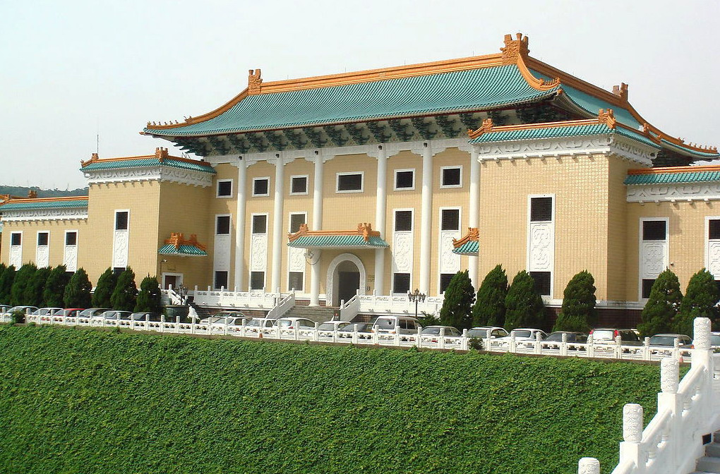
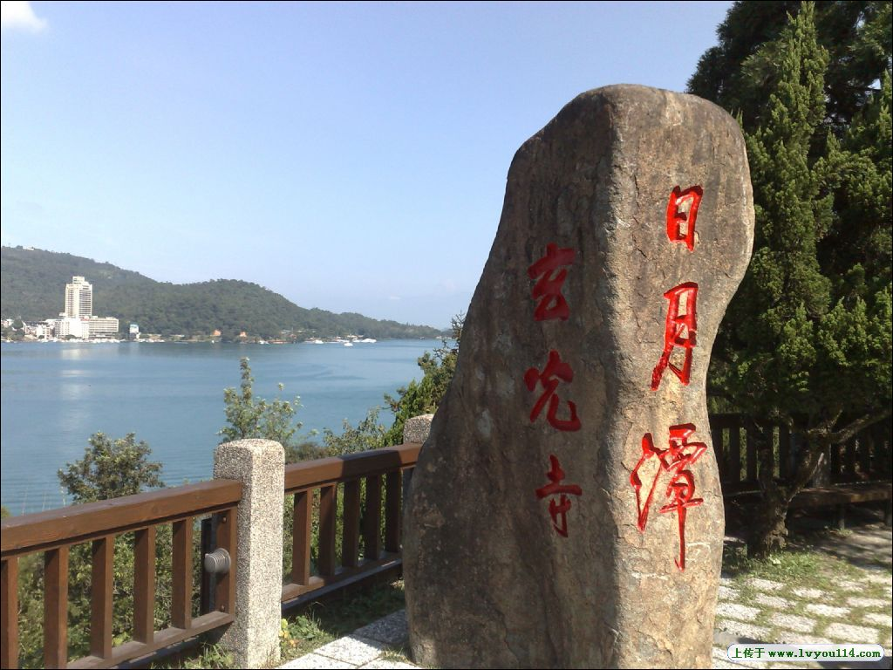
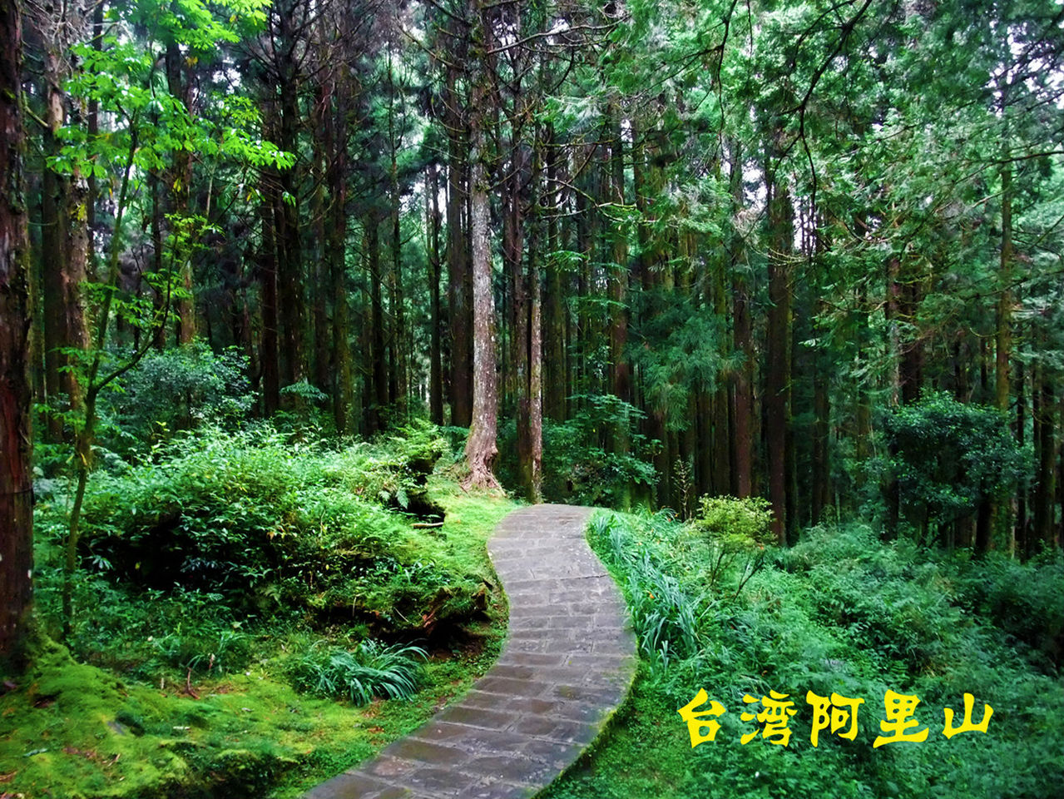

台北故宫
阿里山
日月潭
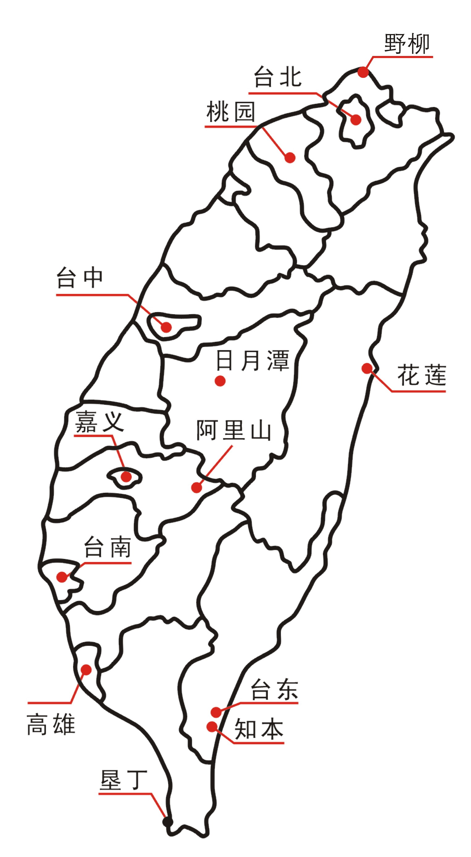

行程特色：
- 饱览自然风光：阿里山风景区、日月潭的四季变幻、太鲁阁的三县贯穿、雪山隧道、以及险峻美丽的苏花公路……
- 体验人文情怀：少数民族的独特民俗、台北故宫的稀世奇珍、士林官邸花园、阳明山公园……
- 近品今日繁华：台北 101、小吃夜市天堂台北士林夜市、高雄六合夜市

参考酒店信息：（以下常用酒店信息仅供参考，实际安排以出团通知上标注为准）
台北：台北淡水福格飯店http://www.regalees-hotel.com.tw/
台中：新都大饭店http://www.easytravel.com.tw/ehotel/default.aspx?n=8091
南投：山海大飯店http://www.skk.com.tw/sankaikan/index.php
高雄：高雄統茂松柏大飯店http://www.evergreen-hotel.com.tw/
台东：逸軒大飯店http://www.yihshiuan-resort.com.tw/room.php
花莲：村上春宿民宿http://murakami.hotel.com.tw/
桃园：桃園中壢中信飯店http://jungli.chinatrust-hotel.com.tw/

餐食信息：早餐：酒店内早餐 午晚餐：中式八菜一汤
航班信息：（以下航班信息以航空公司当天实际调配为准）

去程1月13日航班：北京—香港 CX347 10:00——13：45
香港—台北 CX510 15:15——16:50

返程1月20日航班：台北—香港 CX511 13:05——14:55
香港—北京 CX312 17:10——14:55

天气：（摄氏度）
月份 | 1月 | 2月 | 3月 | 4月 | 5月 | 6月 | 7月 | 8月 | 9月 | 10月 | 11月 | 12月
台湾 | 10度 | 13度 | 15度 | 15度 | 20度 | 25度 | 30度 | 36度 | 30度 | 30度 | 15度 | 10度

出团行程：
日期 | 游览行程
第一天 | 北京—香港或澳门（中间间隔3小时）—台北
第一天 | 搭乘国际航班经澳门转机飞桃园国际机场，入住酒店。
第一天 | 酒店：桃园四花
第二天 | 台北
第二天 | 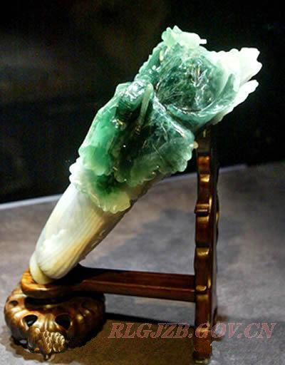  早餐于酒店，游览【故宫博物院】（2小时），拥有数十万件国宝、典藏历代文物艺术精粹，大致可分为青铜器、书画、陶瓷器、图书典籍、工艺品和宫廷类文物等等。前往台北市第一座生态公园, 此花园为日据时代总督园艺所在地,光复后改名为【士林官邸花园】（30分钟）,此处早期为先总统蒋公住处,园内种植各类盆载﹑观赏花卉﹑药用植物等……随后参观【国父纪念馆】(30分钟)， 之后来到【101大楼】(登塔)。后前往【野柳风景区】（1小时），是因波浪侵蚀,岩石风化,地壳运动等地貭作用乃导致形成罕见的地形,如驰名中外的女王头,仙女鞋游览，
第二天 | 早餐:酒店内早餐、午餐:中式料理 晚餐: 中式料理 酒店:台北四花
第三天 | 台北—台中—高雄
第三天 | 酒店早餐后，前往游览风光明媚的【日月潭风景区】（1.5小时），全潭面积一百多平方公里，湖面周围33公里，以拉鲁岛为中间点，北半部形如日轮，南半部形如月钩，故而得名。搭乘【豪华游艇(包船)】饱览日月潭美丽风光，【中台禅寺】参观游览，晚餐后于台中入住酒店休息。前往阿里山景区；在阿里山附近接转景区用车前往，台湾八景之首的【阿里山风景区】：（2小时）阿里山为日据时期重要的林场，如今是中外闻名的森林游乐区，以登山铁道、森林、云海、日出、晚霞、樱花等景致着称；其主要景点有：神木群步道、三代木……等位于嘉义县境，（温馨提示：若遇天气因素，基于安全考虑！把阿里山行程将变更为其他风景区）游览【莲池潭风景区】（30分钟）是台湾有名的风景区，也是旅游标的；潭中建有龙虎塔、春秋阁、亚洲最大室外神像─玄天上帝尊像。晚前往【高雄夜市】（1小时）。  备注：如因天气情况或者管制问题不能登阿里山，将调换为其他景点
第三天 | 早餐:酒店内午餐:中式料理 晚餐:自理 酒店：高雄四花
第四天 | 高雄
第四天 | 早餐后全天自由活动，
第四天 | 早餐:酒店内午餐:自理 晚餐: 自理 酒店:高雄四花
第五天 | 高雄—台东
第五天 | 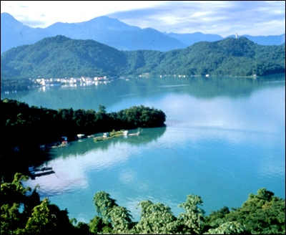  早安后游览【西子湾风景区】（1小时）西子湾位于高雄市西侧，寿山西南端山麓下，北濒万寿山，南临旗津半岛，为一黄澄碧蓝的景色，并可远眺高雄港。游览【打狗领事馆】(外观)经【南回公路】游览南台湾避暑渡假胜地【垦丁】，游览【猫鼻头公园】(40分钟)，地处恒春半岛西南方，为台湾海峡与巴士海峡的分界点，因有一从海崖上滚落的珊瑚礁岩，其外形状若蹲仆之猫，而得名。眺望【鹅銮鼻】，位处台地的最南端，隔巴士海峡与菲律宾遥遥相望，因附近之香蕉湾有石似帆船，加以该地形如突鼻，故称「鹅銮鼻」，前往知本温泉水质极优，对于皮肤病、关节炎、神经痛，促进血液循环、松弛肌肉关节皆有改善的效用，并素有「东台第一景」的美誉，因此来台东，知本是游人的必到之处。温馨提示：请客人自备泳衣及泳帽，由领队带领免费享用著名的知本温泉。
第五天 | 早餐:酒店内午餐:中式料理 晚餐: 中式料理 酒店：台东或知本四花
第六天 | 台东—花莲
第六天 | 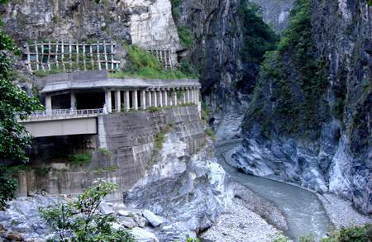  酒店早餐后，游览闻名世界的【太鲁阁国家公园】(1小时)欣赏世界级的大理石峡谷景观，由立雾溪切凿形成的太鲁阁大理石峡谷，是一部让人叹为观止的地质史，太鲁阁峡谷的前身是海底沉积物，经过多次高温、挤压变质，以及400万年前造山运动抬升、河水下切，才逐渐形成。由于大理岩，有着紧致、不易崩落的特性，经河水下切侵蚀，遂逐渐形成几近垂直的U形峡谷，造就了世界级的峡谷景观。区内山峦交错，超过2000公尺的山区面积更占全区92000公顷的一半，列入台湾百岳的就有27座，是各国观光客来到台湾，绝对不容错过的。沿着优美的【花东海岸线】，沿途经过【石梯坪】(30分钟)【北回归线纪念碑】(30分钟)【水往上流】（30分钟），【八仙洞】(40分钟)欣赏形形色色的奇岩怪石景观，前往花莲
第六天 | 早餐:酒店内午餐:中式料理 晚餐: 中式料理 酒店：花莲四花
第七天 | 花莲—台北
第七天 | 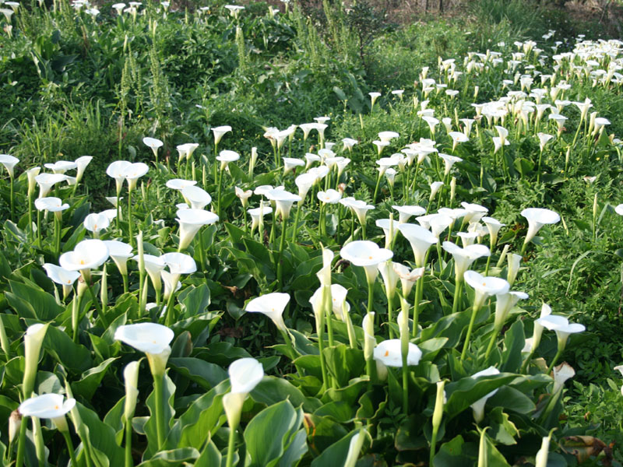  酒店早餐后，经苏花公路前往宜兰（含苏奥火车）返回台北自由选购台湾精美礼品，随后前往【阳明山公园】（1小时）。“花钟”每年二月下旬至四月初，是阳明山花季，樱花、杜鹃花齐放，姹紫嫣红。此外还有茶花、梅花、桃花、李花和杏花等，花影摇曳，漫山开放。前往【台北夜市】(1小时)体验台北街景。
第七天 | 早餐:酒店内 午餐:中式料理 晚餐: 中式料理 酒店：桃园五花
第八天 | 台北—香港或澳门—北京
第八天 | 早餐于酒店。然后按规定时间集合，前往桃园国际机场乘机经澳门转机返回温馨的家
第八天 | 早餐:酒店内早餐
确认行程以出团通知为准！自由活动时间无领队服务！
备注：
此行程为旅游合同不可分割之部分，旅行社将严格按照行程执行。在不减少任何景点的前提下，导游可根据境外情况做顺序之调整，该调整不视为违约。当发生不可抗力、危及旅游者人身、财产安全，或者非旅行社责任造成的意外情形导致的景点、交通、住宿地点的临时变动、修改或更换，以及旅行社不得不调整或者变更旅游合同其他约定时,本公司会在事前向旅游者作出说明；确因客观情况无法在事前说明的，亦会在事后作出说明。因不可抗拒的客观原因（如天灾、战争、罢工等）和旅行社人为不可控因素（如航空公司航班延误或取消、领馆签证延误等）导致的一切超出费用（如在外延期签证费、食、宿及交通费、国家航空运价调整等）我公司有权追加差价。
服务标准包含：
- 台湾签发入台许可证
- 全程台湾当地四花饭店；（由于台湾酒店没有国际星级评定）
- 早餐于酒店、全程每日午、晚餐台湾当地特色以中式餐食为主（团队用餐标准为八菜一汤、十人一桌；如果少于十人，菜数递减）；
- 台湾岛内旅游用车；华语导游服务、司机服务；全程领队服务
- 行程中所列景点含门票费，
- 北京-台北往返机票（经济舱）；
- 旅行社责任险（台湾两百万平安险+三万医疗险）
- 台湾旅游期间个人意外伤害险30元/人，备注70岁（含）以上保险最高保额三分之一；
报价不包含以下服务：
- 《大陆居民往来台湾通行证》及签注费用；
- 洗衣、理发、电话、饮料、烟酒、付费电视、行李搬运等私人费用；
- 出入境的行李海关课税，超重行李的托运费、管理费等行程中未提到的其它费用：如特殊门票、游船（轮）、缆车、地铁票等费用；
- 台湾当地单间差人民币1750元/全程
- 自由活动当天餐，车，导游不含。
特别声明：此行程出团通知书全部内容为旅游合同不可分割之部分，旅行社将严格按照行程执行。在不减少任何景点的前提下，导游可根据境外情况做顺序之调整，该调整不视为违约。当发生不可抗力、危及旅游者人身、财产安全，或者非旅行社责任造成的意外情形导致的景点、交通、住宿地点的临时变动、修改或更换，以及旅行社不得不调整或者变更旅游合同其
办理入台证资料：
  - 交给组团社代办理入台证资料须知：
身份证复印件（正、反面复印在同一页A4纸上）
户口本复印件（首页、本人页和变更页）在A4纸上 。
白底彩色二寸免冠照片2张。（在照片上注明：姓名、出生年月日）
填写“大陆地区人民赴台观光申请书”并需要本人签字。（家里座机电话、地址）
20岁以下隨同父母：全家户口本复印件（一定要有父母页）、出生证明、如一方不去也要提供户口本的户主页和本人也，并要写一份委托书（注明：出行日期，线路、委托人、被委托人、和孩子的名字）

大陆赴台通行证原件或扫描件 ，在出团15工作日之前提供给到组团社。
二、办理《大陆往来台湾通行证》须提供：
1.身份证原件及复印件
2.户口本原件及复印件
3.两寸白色背景免冠照片一张(如第一次申请最好用办通行证时候的照片)
4.旅行社开拒发票及发票复印件
5.填写“北京市居民往来台湾地区申请表”
以下为办理《大陆居民往来台湾通行证》地点：
- 东城分局办公地点：东城区行政服务中心六层（东城区金宝街52号）。
- 西城分局办公地点：北京市公安局西城分局办公大厅。
- 朝阳分局办公地点：北京朝阳区投资服务大厅(北京朝阳区霄云路霄云里1号)。
- 海淀分局办公地点：中关村科技园区服务中心三层（海淀区阜成路67号）。
- 崇文分局办公地点：崇文区公安分局门口（北京崇文区幸福大街34号）。
- 宣武分局办公地点：宣武区公安分局门口东侧（北京宣武区梁家园胡同1号）。
- 丰台分局办公地点：丰台区丰管路58号——2。
- 通州分局办公地点：通州分局焦王庄派出所一楼大厅（通州区陈列馆路475号）。
- 顺义局办公地点：顺义分局南门西侧（顺义区顺平西路8号）。
- 昌平分局办公地点：昌平区昌盛园邮局院内（昌平区南环东路与亢山路十字路口东南角处）。
- 大兴分局办公地点：大兴公安分局户证大厅内（北京大兴区黄村西大街35号）。
- 石景山分局办公地点：石景山区行政服务中心一层（北京石景山区八角西街16号）。
- 门头沟分局办公地点：门头沟公安分局门口（北京门头沟新桥大街45号）。
- 房山分局办公地点：房山分局全程办事代理综合服务大厅（北京房山区良乡政通路16号）。
- 平谷分局办公地点：平谷区综合服务行政大厅4层（平谷区林荫北街13号）。
- 怀柔分局办公地点：怀柔区泉河派出所北侧（北京怀柔区湖光小区13号）。
- 密云县局办公地点：密云县公安局院内一层（密云县西大桥路12号）。
- 延庆县局办公地点：延庆县公安局院西侧（北京延庆县延庆镇湖南路18号）。

台 湾 旅 游 须 知

尊敬各位贵宾：

您好！感谢您参加我公司的台湾旅游团，为了方便您的顺利出行，请您务必仔细阅读以下内容：

一、出发前准备：

02. 行 李：中国海关规定携带出境最高金额为人民币20,000元、美金5,000元。打火机和液体物品严禁携带登机、摄像机等高档物品请办理海关手续。台湾海关规定允许携带免税品为香烟1条、洋酒1瓶。新鲜蔬果、腌制之鱼、肉类严禁带入、每人限带1万美元或同等值之外币,如超过规定需在海关申报单上申报。
03. 着 装：来台湾观光因海岛型气候，天气多变化不管季节一定要带薄外套或长袖，请休闲方便为优先 (3月-5月春季、6月-8月夏季、9月-11月秋季、12月-2月冬季) ,旅行期间气候：
台 北：最高气温32℃、最低气温20℃、可能有雨须携带雨具
台 中：最高气温34℃、最低气温20℃、可能有雨须携带雨具

台 南：最高气温36℃、最低气温20℃、可能有雨须携带雨具
- 应带物品：依照首都机场的相关规定，随手提行李携带的液态物品容积要小于100ml，若超过此规格则只能托运；
- 自备药物：请自备您所需的常用药品；
- 货 币：台湾部分商店购物时不能直接用人民币或美元支付，所以请将人民币换成新台币使用。1美金＝约31元新台币，1元人民币=约4.5元新台币（汇率常变动），可携带美金或人民币（每人限换20000元人民币等值台币）到台湾当地的银行、饭店柜台、机场兑换新台币使用，1996版及CB版美金台湾不收，请最好携带2006年版以后的美金。国际信用卡可以在台湾使用，银联卡可以在台湾使用。
纸 币：2000、1000、500、200、100 ；硬 币：50、20、10、5、1
二、交 通：
- 搭乘飞机时，请您务必系好安全带，全程飞机行驶中不允许用手机、不允许吸烟、否则将受法律诉讼；
02．巴士接待，中控密闭式空调，车上全面禁止吸烟，请勿携带甜食及瓜子上车，以保持车内清洁，共同维持大家的公共环境卫生。

三、酒 店：
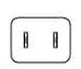
01. 外出时请携带饭店房卡、或饭店指南，以备迷途时问路。台湾酒店内均备有拖鞋、牙刷、及烧热水的设备，饭店内电视分为“付费”之电影欣赏及“免费”之一般电视台，请留
意。冰箱内的饮料、食品取用后在退房时请向前台结清私人帐款。

02．电压为110伏，插座为双扁插孔式，部分旅馆有220伏设备。

四、餐 食：

01. 团体以台湾和菜为主，台湾菜色偏甜，如有个人口味问题请事先自行准备

02. 早餐在饭店内使用，午晚餐一般在中餐馆用餐，其间也会安排台湾特色餐馆，标准为八菜一汤

五、导游：

01. 本社所聘用的领队是台湾线路专职领队；台湾当地导游是考取台湾旅游业证照的导游。导游和司机工作之余并没有义务陪同旅客外出，要求额外服务须征得当地导游司机的同意并付额外费用。客人应尊重并配合导游司机的工作，以便行程的顺利进行；

六、治安、财物保管：

01. 乘做交通工具时，现金、证件或贵重物品请务必随身携带，不应放进托运行李内；外出旅游离开酒店及旅游车时，也请务必将现金、证件或贵重物品随身携带；

02. 酒店不负责客人在客房中贵重物品安全，司机也不负责巴士上旅客贵重物品的安全，注意现金是不投保的；

七、公共卫生及礼仪：

01. 在公共场所不可随地吐痰，丢杂物和烟头；任何场合不可旁若无人地高声说话和喧哗；
02. 台湾是个非常注意礼仪的地方，请各位贵宾在台湾旅游期间多加注意以免贻笑大方，旅游期间请多与领队（导游）人员配合，因为他（她）是您最好的沟通桥梁，任何需要请您随时告知领队（导游），因本次行程属团体活动，行程中请听从导游安排，遵守当地海关及出入境条例，要求按照行程同时进出台湾，不得无故脱团自行活动，不得逾期不归及携带违禁品等，相信您会有个愉快的假期！

八、保 险：

如果客人在旅途中有任何不适或发生医疗事故而需要医疗服务，请立即与导游联系，医疗费用请客人先行垫付并务必保管好所有相关的医疗单据，以便回国后自行向保险公司索赔在旅游保险条例内规定的金额。

九、责 任：

01．为确保您的旅途安全，随团旅游途中不得脱团以及从事规定行程之外的单独活动；不得前往当地政治、军事敏感地区；不得与当地人谈论统一、独立等敏感政治话题以及涉及宗教、收入等个人隐私话题；

02．旅游行程或许会因为台湾当地情形(气候、特殊节庆、公路状况等)有所变更，但不会减少行程内容及损害旅客权益，请各位贵宾配合，让您有更愉快的旅程，在境外如果如贵宾自愿放弃部分行程(包括吃、住、行)，将不退还任何费用；

03．在境外（台湾）如遇罢工,天灾,政治因素或其它人力不可抵抗的因素而导致行程延误,因其耽误时间而引起的额外费用,则由全体团员共同分担。

十、注意事项：
  - 您务必按出团通知上的集合时间、地点准时到达首都机场，并主动跟送团人联系；
  - 请各位贵宾在机场、观光景点等公共场所，注意随身物品的安全,提高防范意识，谨防物品丢失。为避免赴台通行证及入台许可证遗失，在旅游过程中都交导游统一保管；
  - 请不要在托运的行李中放现金、首饰及其它贵重物品，因一旦行李丢失，上述物品均不在赔付范围之内；另外根据航空公司惯例，名牌行李箱或价格昂贵的行李被损坏或丢失，按普通箱补偿，不另价作赔偿（另上保险的除外）；
  - 赴台团体机票要求团员必须按照机票上的航班同进同出，不得退票、改期、签转、变更。

购物为个人行为，如果由于商店和海关无合同或机场原因（飞机晚点、银行关门、海关检查时间紧迫等）不能及时退税的我社不负责办理退税业务，由于退税误机者责任自负。

十一、退税：

持通行证、入台证，在所买物品的商店所要退税单，之后到机场出示证件和退税单办理退税

有些商店不能刷卡只接受现金。另外提醒您如果您携带信用卡，请在国内确认好已经激活可以在境外使用。

十二、友情提示：

计程车：台北、台中、高雄为台币70元计价器起跳、外县市先询价
电话：开通国际漫游的大陆手机在台湾可以使用，从台北打回大陆座机，002－86－10（区号）－电话，打回大陆手机，002－86－手机号码；在岛内大陆手机通话：0086－手机号码，于台湾地区拨打台湾当地电话，以人在台北为例子，往台北拨可直接拨号码，拨至台北以外地区，须拨区域码－电话号码。

- 通行证  - 出团通知书  - 现金-人民币  - 国际信用卡  - 盥洗用具  - 保养/化妆品  - 面纸/手帕  - 薄外套  - 换洗衣物  - 睡衣  - 泳衣  - 内衣裤  - 袜子 | - 隐形眼镜与药水  - 备用眼镜  - 手机/电话薄  - 手表  - 照相机/数码相机  - 底片/记忆卡  - 备用电池  - 充电器  - 日记本/备忘录  - 太阳眼镜  - 防晒用品  - 雨具  - 生理用品  - 防滑拖鞋

请您在境外期间遵守当地的法律法规，以及注意自己的人身安全，祝您旅行愉快!
旅游补充说明

2013年12月16日，国家旅游局印发了《关于严格执行旅游法第三十五条有关规定的通知》关于指定具体购物场所和安排另行付费旅游项目，《通知》认为，旅行社在旅游活动中指定具体购物场所和安排另行付费旅游项目的，应当按照诚实信用、自愿平等、协商一致的原则，与旅游者订立书面合同。具体补充协议如下：

甲方（游客姓名）： 参团线路： 护照号：
联系电话（参团游客）：
甲方于201 年 月 日参加乙方旅行社的出境旅游团队

声明人：

日期： 年 月 日
购物店参考场所：

场所名称 | 商品特色 | 约定时间
阿里山高山茶 | 品味茶中之极品的阿里山茶，香气清雅，余韵浑厚 | 60分钟
珊瑚展示中心 | 珊瑚饰品、工艺品等 | 60分钟
台北精品店 | 名表、名品任您选购 | 60分钟
大理石展示中心 | 大理石工艺品、台湾玉等 | 60分钟
免税店 | 面膜、保养品 | 60分钟
土特产 | 凤梨酥、太阳饼等 | 60分钟
请您注意当地及我国法律针对物品种类、物品数量、关税、退税、信用卡、等方面相关规有疑问请咨询领队。
此协议书一式两份，需甲方本人签字，不可他人代签。
本人已阅读以上内容，在自愿平等的条件下接受以上购物店的安排！

